Activité  …… | Constructions géométriques | 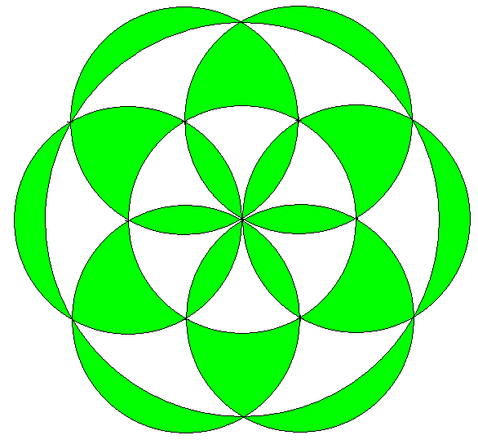
Activité  …… | Cercles
Activité  …… | Instrument : Compas
Activité Construis la figure en respectant les consignes :
- Trace le cercle de centre A passant par le point B.
- Trace le cercle de centre B passant par le point A.
- Trace le cercle de centre C passant par le point D.
- Trace le cercle de centre D passant par le point E.
- Trace le cercle de centre E passant par le point F.
- Trace le cercle de centre F passant par le point G.
- Trace le cercle de centre G passant par le point B.
- Trace le cercle de centre A passant par le point H.
- Colorie la figure obtenue comme sur le modèle.
